EN FAMILLE

BULLETIN D’INFORMATION
DES COMMUNAUTÉS CATHOLIQUES

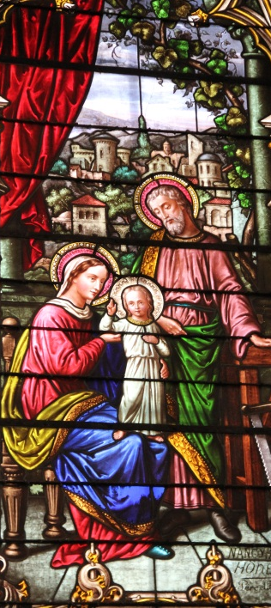

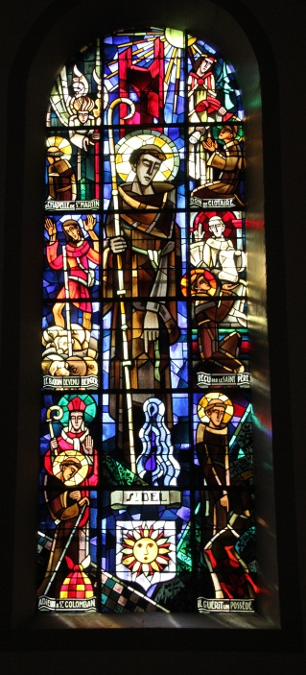

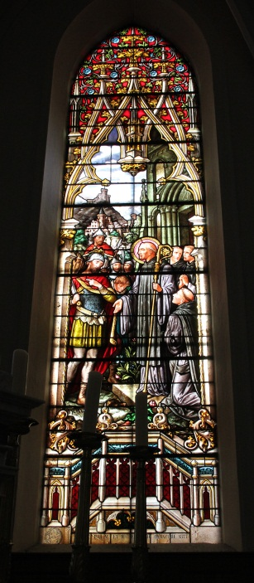

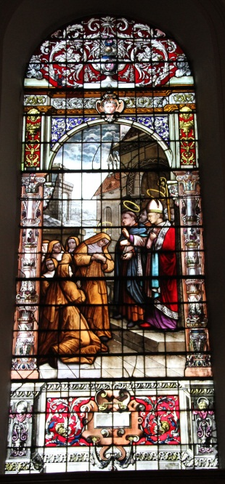

Sainte Famille

Saint Del

Saint Colomban

Sainte Walburge

COMMUNAUTÉ DE PAROISSES DE LA VÔGE

Participation aux frais : 8 € par an
Novembre 2012 – n° 36
Publication : Père Hubert DEVILLARD
9 rue Cdt St Sernin 88220 XERTIGNY
devillard.hubert@orange.fr
03 29 39 46 29

Des communautés de paroisses : un nouvel élan pour la mission

A

u 1er septembre 2012, une ordonnance de notre évêque érige des communautés de paroisses pour notre diocèse en remplacement des doyennés qui sont supprimés. Un curé-doyen est nommé à la tête de chaque communauté de paroisses ; et dans chaque paroisse, en raison de la pénurie de prêtres, une équipe de 7 personnes sera nommée pour participer à « l’exercice de la charge pastorale » : c’est l’équipe paroissiale, et elle travaillera en lien avec un curé-modérateur nommé pour chaque paroisse.
Ces 7 personnes auront des responsabilités pastorales bien définies ; elles seront appelées par le curé-modérateur en accord avec le doyen ; l’équipe recevra une lettre de mission de l’évêque et sera nommée pour 3 ans, renouvelable 3 fois. Un conseil pastoral paroissial ou une assemblée générale annuelle permettra à tous les paroissiens de « prendre part aux grandes orientations de la paroisse ». Un conseil économique entourera l’économe paroissial et le curé-modérateur pour la gestion des biens et de la comptabilité.
Depuis plusieurs années déjà des laïcs participent dans nos paroisses à la mission de l’Eglise dans différents services : liturgie, catéchèse, animation d’équipes de jeunes, accueil des familles pour le baptême, accompagnement des obsèques etc. Il y a, bien sûr, tous ces services essentiels à la vie d’une communauté paroissiale ; mais il y a aussi tous ces services plus discrets que sont le portage du bulletin, l’ouverture et la fermeture des églises et leur entretien, la visite aux malades etc. Toutes ces personnes, et chacune à sa manière, prennent part à la mission de l’Eglise. Depuis le 1er septembre nous sommes donc entrés dans la démarche proposée par le diocèse : nous sommes communautés de paroisses. D’autres changements vont intervenir : les paroisses Sainte Famille du Côney (Charmois l’Orgueilleux, Uzemain, Rasey, Uriménil) ; Saint Del en Vôge (Dounoux, Hadol, Raon-aux-Bois) et Sainte Walburge (Xertigny) vont devenir une seule paroisse.
La communauté de paroisses de la Vôge ne comportera donc plus que deux paroisses. Depuis que j’ai été nommé curé des 4 paroisses, nous avons aussi pris l’habitude d’un travail en commun, de célébrations communes dans des temps forts : il va falloir conforter ce qui a ainsi été commencé pour que vive sur ce territoire une Eglise signe de Jésus vivant.
Il n’est pas toujours facile de travailler en équipe et les critiques sont parfois violentes et destructrices mais l’Esprit Saint est à l’œuvre ; il nous faudra oser appeler d’autres personnes pour sortir de nos cercles habituels. Déjà, ici ou là, des personnes se proposent pour participer plus activement à tel ou tel service : osons appeler, demander. Dans ce bulletin je me permets de lancer quelques appels pour des services précis. Si notre foi en Jésus Fils de Dieu a encore quelque chose à dire aux hommes d’aujourd’hui face aux grands défis qu’ils ont à relever, baptisés ensemble relevons ce défi. Le pape Benoît XVI ouvre une année de la foi et en même temps appelle à une nouvelle évangélisation pour « retrouver la joie qu’il y a à rencontrer le Christ ». Des propositions seront faites dans le temps de l’Avent et tout au long de l’année pastorale pour vivre cette démarche.

Père Hubert

AGENDA

❖ Mardi 13 novembre
9 h eucharistie
maison de retraite de Charmois l’Orgueilleux
20 h 15 préparation de la liturgie pour les paroisses Ste Famille et Ste Walburge
La Clarée à Xertigny

❖ Mercredi 14 novembre
11 h eucharistie
maison de retraite de Xertigny
20 h 15 préparation de la liturgie
salle St François à Bains-les-Bains

❖ Jeudi 15 novembre
9 h eucharistie
sacristie de l’église d’Uriménil
17 h 45 eucharistie
église de Bains-les-Bains

❖ Vendredi 16 novembre
9 h eucharistie
église de La Haye
20 h 15 préparation de la liturgie
salle paroissiale de Hadol

❖ Samedi 17 novembre
16 h 30 à 18 h rencontre de catéchèse pour les enfants qui cheminent vers les sacrements de la réconciliation et de l’eucharistie ; accompagnés d’un membre de leur famille, ils participent ensuite à la célébration de l’eucharistie dominicale
maison Saint Pierre Fourier à Uzemain
18 h eucharistie dominicale avec la communauté paroissiale, les enfants qui cheminent vers les sacrements de réconciliation et de l’eucharistie et leurs familles
église d’Uzemain

❖ Dimanche 18 novembre – 33e du temps ordinaire
Eucharistie à
9 h 15 église de Xertigny
10 h 30 église de Le Clerjus
10 h 30 église de Dounoux
11 h 30 célébration du sacrement de baptême, église de Xertigny

❖ Mardi 20 novembre
9 h eucharistie
maison de retraite de Charmois l’Orgueilleux
10 h eucharistie
résidence les Fils d’Argent à Hadol

❖ Mercredi 21 novembre
11 h eucharistie
maison de retraite de Xertigny

❖ Jeudi 22 novembre
9 h eucharistie
chapelle de Thiélouze
17 h 45 eucharistie
église de Bains-les-Bains

❖ Vendredi 23 novembre
16 h 30 eucharistie
maison de retraite de Charmois l’Orgueilleux
16 h 30 eucharistie
maison de retraite de Bains-les-Bains

❖ Samedi 24 novembre
15 h 30 rencontre-célébration d’éveil à la foi avec les enfants de 3 à 6 ans accompagnés d’un membre de leur famille
salle Saint François à Bains-les-Bains
17 h 15 eucharistie en l’honneur de Sainte Barbe avec les pompiers du groupe Remiremont église de Raon-aux-Bois
18 h eucharistie dominicale
église de Bains-les-Bains

❖ Dimanche 25 novembre – Le Christ Roi de l’univers
Dernier dimanche de l’année liturgique
Eucharistie à
9 h 15 église de Xertigny
10 h 30 église de Hadol
10 h 30 église de Gruey-lès-Surance
10 h 30 église de Charmois l’Orgueilleux
❖ Mardi 27 novembre
9 h eucharistie
maison de retraite de Charmois l’Orgueilleux
20 h 15 répétition de chants
salle paroissiale de Hadol

❖ Mercredi 28 novembre
11 h eucharistie
maison de retraite de Xertigny
20 h 15 répétition de chants
salle Saint François à Bains-les-Bains

❖ Jeudi 29 novembre
17 h 45 eucharistie
église de Bains-les-Bains
20 h 15 répétition de chants pour les paroisses Sainte Famille et Sainte Walburge
La Clarée à Xertigny

❖ Vendredi 30 novembre
9 h eucharistie
église de La Chapelle-aux-Bois
16 h 30 eucharistie
maison de retraite de Charmois l’Orgueilleux

❖ Samedi 1er décembre
9 h eucharistie
église de Fontenoy-le-Château
15 h 30 rencontre-célébration d’éveil à la foi pour les enfants de 3 à 6 ans accompagnés d’un membre de leur famille
maison Saint Pierre Fourier à Uzemain
18 h eucharistie dominicale en l’honneur de Sainte Barbe avec les pompiers des deux cantons de la Vôge
église de Xertigny

❖ Dimanche 2 decembre – 1er du temps de l’Avent
Nous commençons une nouvelle année liturgique avec la lecture de l’Evangile selon St Luc
Eucharistie à
9 h 15 église d’Uriménil
10 h 30 église de Bains-les-Bains
10 h 30 église de Raon-aux-Bois
❖ Mardi 4 décembre
9 h eucharistie
maison de retraite de Charmois l’Orgueilleux

❖ Mercredi 5 décembre
11 h eucharistie
maison de retraite de Xertigny
17 h 30 rencontre parents-enfants de 6 à 8 ans avec le document Coccinelles pour une première découverte de la foi avec des témoins de la Bible
salle paroissiale de Hadol

❖ Jeudi 6 décembre
17 h 45 eucharistie
église de Bains-les-Bains

❖ Vendredi 7 décembre
16 h 30 eucharistie
maison de retraite de Charmois l’Orgueilleux
16 h 30 eucharistie
maison de retraite de Bains-les-Bains

❖ Samedi 8 décembre
9 h eucharistie
église de Trémontzey
10 h 30 rencontre parents-enfants de 6 à 8 ans avec le document Coccinelles pour une première découverte de la foi avec des témoins de la Bible
salle Saint François à Bains-les-Bains
15 h 30 rencontre-célébration d’éveil à la foi avec des enfants de 3 à 6 ans accompagnés d’un membre de leur famille
sacristie de l’église de Raon-aux-Bois
18 h eucharistie dominicale
église de Bains-les-Bains

❖ Dimanche 9 décembre – 2e dimanche de l’Avent
Eucharistie à
9 h 15 église de Xertigny
10 h 30 église de Charmois l’Orgueilleux
10 h 30 église de Grandrupt-de-Bains en l’honneur de St Nicolas patron de l’église
10 h 30 église de Hadol
11 h 30 célébration du sacrement de baptême, église de Hadol

❖ Lundi 10 décembre
14 h rencontre MCR
maison Saint Pierre Fourier à Uzemain

❖ Mardi 11 décembre
9 h eucharistie
maison de retraite de Charmois l’Orgueilleux
10 h eucharistie
résidence les Fils d’Argent à Hadol

❖ Mercredi 12 décembre
11 h eucharistie
maison de retraite de Xertigny
17 h 30 rencontre parents-enfants de 6 à 8 ans avec le document Coccinelles pour une première découverte de la foi avec des témoins de la Bible
salle paroissiale de Hadol
20 h 15 préparation de la liturgie pour les paroisses Ste Famille et Ste Walburge
La Clarée à Xertigny

❖ Jeudi 13 décembre
9 h eucharistie
sacristie de l’église d’Uriménil
17 h 45 eucharistie
église de Bains-les-Bains
20 h 15 préparation de la liturgie
salle Saint François à Bains-les-Bains

❖ Vendredi 14 décembre
9 h eucharistie
église de La Haye
16 h 30 eucharistie
maison de retraite de Charmois l’Orgueilleux
20 h 15 préparation de la liturgie
salle paroissiale de Hadol

❖ Samedi 15 décembre
10 h 30 rencontre parents-enfants de 6 à 8 ans avec le document Coccinelles pour une première découverte de la foi avec les témoins de la Bible
maison Saint Pierre Fourier à Uzemain
14 h rencontre de préparation au sacrement de baptême avec les familles de petits enfants qui ont demandé cette célébration
La Clarée à Xertigny
18 h eucharistie dominicale
église de Bains-les-Bains
18 h eucharistie dominicale avec lecture priante de la Parole de Dieu
église d’Uzemain

❖ Dimanche 16 décembre – 3e du temps de l’Avent
Eucharistie à
9 h 15 église de Hadol
10 h 30 église de Harsault
10 h 30 église de Xertigny avec les jeunes de l’aumônerie qui proposeront ensuite un partage en solidarité avec les activités du Père Pedro à Madagascar

❖ Mardi 18 décembre
9 h eucharistie
maison de retraite de Charmois l’Orgueilleux
20 h 15 répétition de chants
salle paroissiale de Hadol

❖ Mercredi 19 décembre
11 h eucharistie
maison de retraite de Xertigny
17 h 30 rencontre parents-enfants de 6 à 8 ans avec le document Coccinelles pour une première découverte de la foi avec des témoins de la Bible
salle paroissiale de Hadol
20 h 15 répétition de chants
salle Saint François à Bains-les-Bains

❖ Jeudi 20 décembre
9 h eucharistie
chapelle de Thiélouze
17 h 45 eucharistie
église de Bains-les-Bains
20 h 15 répétition de chants pour les paroisses Ste Famille et Ste Walburge
La Clarée à Xertigny

❖ Vendredi 21 décembre
16 h 30 eucharistie
maison de retraite de Charmois l’Orgueilleux
16 h 30 eucharistie
maison de retraite de Bains-les-Bains
18 h célébration communautaire du sacrement de la pénitence et de la réconciliation
église de Bains-les-Bains
20 h célébration communautaire du sacrement de la pénitence et de la réconciliation
église de Xertigny

❖ Samedi 22 décembre
9 h eucharistie
église de Le Clerjus
15 h célébration communautaire du sacrement de la pénitence et de la réconciliation
église de Charmois l’Orgueilleux
18 h eucharistie dominicale avec lecture priante de la Parole de Dieu
église de Dounoux

❖ Dimanche 23 décembre – 4e du temps de l’Avent
Eucharistie à
9 h 15 église de Xertigny
10 h 30 église de La Chapelle-aux-Bois
10 h 30 église de Charmois l’Orgueilleux

❖ Lundi 24 décembre
18 h 30 veillée de Noël et eucharistie plus spécialement avec les enfants et leurs familles pour célébrer la Nativité du Seigneur
église de Xertigny
22 h veillée et eucharistie de la Nativité du Seigneur
église de Bains-les-Bains

❖ Mardi 25 décembre – La Nativité du Seigneur
Eucharistie à
9 h 15 église de Xertigny
10 h 30 église d’Uriménil
10 h 30 église de Hadol
10 h 30 église de Fontenoy-le-Château

❖ Mercredi 26 décembre –Saint Etienne
11 h eucharistie
maison de retraite de Xertigny

❖ Jeudi 27 décembre – Saint Jean Apôtre
17 h 45 eucharistie
église de Bains-les-Bains

❖ Vendredi 28 décembre – Les Saints Innocents
16 h 30 eucharistie
maison de retraite de Charmois l’Orgueilleux

❖ Samedi 29 décembre
18 h eucharistie dominicale
église de Bains-les-Bains

❖ Dimanche 30 décembre – La Sainte Famille de Jésus, Marie et Joseph
Eucharistie à
9 h 15 église de Xertigny
10 h 30 église de Raon-aux-Bois
10 h 30 église de Le Clerjus
10 h 30 église d’Uzemain

❖ Mardi 1er janvier 2013 – Sainte Marie, Mère de Dieu
9 h eucharistie
maison de retraite de Charmois l’Orgueilleux

❖ Mercredi 2 janvier
11 h eucharistie
maison de retraite de Xertigny

❖ Jeudi 3 janvier
17 h 45 eucharistie
église de Bains-les-Bains

❖ Vendredi 4 janvier
16 h 30 eucharistie
maison de retraite de Charmois l’Orgueilleux
16 h 30 eucharistie
maison de retraite de Bains-les-Bains

❖ Samedi 5 janvier
9 h eucharistie
église de Trémontzey

17 h 15 rencontre avec les jeunes en aumônerie
maison Saint Pierre Fourier à Uzemain
18 h eucharistie dominicale animée par les jeunes et pour les jeunes
église d’Uzemain

❖ Dimanche 6 janvier – Epiphanie du Seigneur
Eucharistie à
9 h 15 église de Xertigny
10 h 30 église de Gruey-lès-Surance
10 h 30 église de Hadol

❖ Mardi 8 janvier
9 h eucharistie
maison de retraite de Charmois l’Orgueilleux

❖ Mercredi 9 janvier
11 h eucharistie
maison de retraite de Xertigny

❖ Jeudi 10 janvier
17 h 45 eucharistie
église de Bains-les-Bains

❖ Vendredi 11 janvier
9 h eucharistie
église de La Haye
16 h 30 eucharistie
maison de retraite de Charmois l’Orgueilleux

❖ Samedi 12 janvier
9 h eucharistie
église de La Chapelle-aux-Bois
17 h 15 rencontre de catéchèse avec les enfants de 8 à 11 ans accompagnés de leur famille
salle Saint François à Bains-les-Bains
18 h eucharistie dominicale avec les enfants en catéchèse, leur famille et l’assemblée paroissiale
église de Bains-les-Bains

❖ Dimanche 13 janvier – Le baptême du Seigneur
Avec ce dimanche se termine le temps de Noël
9 h 45 rencontre de catéchèse avec les enfants de 8 à 11 ans accompagnés de leur famille, église de Xertigny
Eucharistie à
10 h 30 église de Xertigny avec les enfants en catéchèse, leurs familles et l’assemblée paroissiale
10 h 30 église de Harsault
10 h 30 église de Dounoux
11 h 30 célébration du sacrement de baptême, église de Xertigny

❖ Lundi 14 janvier
14 h rencontre MCR
maison Saint Pierre Fourier à Uzemain

CÉLÉBRATION DU SACREMENT DE BAPTÊME
➔ Dates et lieux pour les différentes célébrations au cours de cette année pastorale :
- le 18 novembre à 11 h 30 Xertigny
- le 9 décembre à 11 h 15 Hadol
- le 30 décembre à 11 h 15 à Xertigny
- le 13 janvier à 11 h 15 à Xertigny
- le 24 février à 11 h 15 à Xertigny
- le 10 mars : lieu à déterminer
- le 31 mars à 11 h 15 à Bains-les-Bains
- le 14 avril à 11 h 15 à Xertigny
- les 21 avril, 28 avril, 5 mai : lieux à déterminer
- le 12 mai à Uzemain
- le 19 mai à 11 h 15 Xertigny
- le 26 mai à Bains-les-Bains
- le 2 juin à Hadol
- le 30 juin à 11h15 à Xertigny
- le 7 juillet : lieu à déterminer.
➔ Dates des différentes rencontres de préparation pour cette année pastorale (après inscription au baptême) :
- le samedi 15 décembre à 14 h
- le samedi 19 janvier à 14 h
- le samedi 2 mars à 14 h
À La Clarée
9 rue Cdt St Sernin à Xertigny
- le samedi 23 mars à 14 h
- le vendredi 12 avril à 18 h
- le samedi 4 mai à 14 h
- le vendredi 31 mai à 18 h
- le samedi 22 juin à 14 h.
➔ Ont reçu ce sacrement
- le 9 septembre à Dounoux :
Léa SCHILTZ (Le Valtin), Clara LAMBOTTE (Bouxières-aux-Dames), Gaby CHEVRIER (Dounoux), Alice SIMON (Hadol).
- le 7 octobre à Xertigny :
Ellyne DUGRAVOT (Uzemain), Léna KESSLER (Bains-les-Bains), Roman et Victoria CLAUDE (Uriménil), Etienne HEINRICH (Raon-aux-Bois).
- le 14 octobre à Uriménil :
Inès SCHILD (Hadol).
Pour toute demande concernant les baptêmes et l’inscription, contacter :
Francine Villaume : (changement de numéro) : 06 48 56 77 26
Ou francine.villaume@free.fr

RENCONTRER DIEU QUI VEUT ENTRER EN CONVERSATION AVEC NOUS
La foi est une rencontre entre l’être humain et Dieu qui veut entrer en conversation avec chacun. Cette foi reçue au baptême a besoin de s’épanouir à toutes les étapes de la vie humaine. C’est pourquoi nous proposons.
1. Pour les enfants de 3 à 6 ans accompagnés d’un membre de leur famille
des rencontres pour éveiller à la foi et célébrer la rencontre avec Dieu.
Il est essentiel de permettre à l’enfant d’entrer très tôt dans ce dialogue avec Dieu. Cette rencontre passe par des rites, des gestes, des attitudes, des paroles dont il s’imprègne en regardant les adultes vivre. C’est le but des rencontres d’éveil à la foi.
Une première rencontre est proposée :
- à Bains-les-Bains, salle Saint François
samedi 24 novembre de 15 h 30 à 17 h
- à Uzemain, maison saint Pierre Fourier
samedi 1er décembre de 15 h 30 à 17 h
- à Raon-aux-Bois, sacristie de l’église
samedi 8 décembre de 15 h 30 à 17 h.
Le thème abordé : « Dieu nous crée à son image »
L’équipe d’accompagnement : Maryse Baudoin, Caroline François, Etienne Michettoni, Stéphanie Berthon.

2. Pour les enfants de 6-7 ans
Des rencontres avec un document « Coccinelles » pour devenir acteurs de leurs relations avec Dieu, avec un cheminement en famille et des temps avec d’autres.
Une première rencontre a déjà eu lieu mais il est toujours possible de rejoindre l’une ou l’autre rencontre prévue (en raison du nombre, attention, d’autres lieux et jours sont proposés pour un plus grand choix) :
- à Hadol, salle paroissiale place de la mairie
mercredi 5 décembre de 17 h 30 à 18 h 30
- à Bains-les-Bains, salle Saint François
samedi 8 décembre de 10 h 30 à 11 h 30
- à Hadol, salle paroissiale, place de la mairie
mercredi 12 décembre de 17 h 30 à 18 h 30
- à Uzemain, maison Saint Pierre Fourier
samedi 15 décembre de 10 h 30 à 11 h 30
- à Xertigny, La Clarée
mercredi 19 décembre de 17 h 30 à 18 h 30.
L’équipe d’accompagnement : Marie-Claire Munier, Patricia Houillon, Nelly Pierron, Hélène Parmentier et Catherine Mathieu.

3. Pour les enfants de 8-11 ans
Des rencontres régulières le mercredi matin ou samedi matin pour acquérir des connaissances qui vont nourrir et aider la construction d’une relation personnelle avec Dieu.
Les équipes d’accompagnement :
- à Uzemain : Colette Claudon, Annie Larrière, Thérèse Pierron, Dominique Vauthier
Prochaines rencontres : le 14 novembre, le 28 novembre, le 12 décembre 2012 de 9 h 30 à 11 h 30, maison Saint Pierre Fourier à Uzemain
- à Uriménil : Rachel Louis, Maryse Baudoin
Prochaines rencontres : samedis 17 novembre et 15 décembre de 14 h à 16 h, 182 rue de la Borne à Uriménil
- à Hadol : Françoise Colin, Agnès Munier, Gisèle Vuillemin, Catherine Mathieu
Prochaines rencontres : samedi 17 novembre, samedi 1er décembre, samedi 8 décembre 2012, salle paroissiale à Hadol
- à Xertigny : Bernard Cornement, Roberte François
Prochaines rencontres : mercredi 14 novembre, 28 novembre, 12 décembre de 9 h 30 à 11 h 30 à La Clarée
- à Bains-les-Bains : Marianne Adams, Yolande Morel, Catherine Mathieu
Prochaines rencontres : mercredi 14 novembre, 28 novembre, 12 décembre 2012 de 9 h 30 à 11 h 30 salle Saint François
où le samedi matin avec Elisabeth Parisse
Prochaine rencontre : le samedi 17 novembre de 9 h 30 à 11 h 30 salle Saint François.
Pour que ce chemin croise celui d’autres croyants, des temps intergénérationnels avec célébration de l’eucharistie dominicale :
- la veillée de Noël : mardi 24 décembre à 18 h 30, église de Xertigny,
- samedi 12 janvier 2013 de 17 h 15 à 18 h, salle Saint François à Bains, suivie de la célébration de l’eucharistie à 18 h, église de Bains-les-Bains,
- dimanche 13 janvier 2013 de 9 h 45 à 10 h 30, église de Xertigny suivie de la célébration de l’eucharistie à 10 h 30.

4. Pour les enfants de 9-11 ans en chemin vers les sacrements de l’eucharistie et de la réconciliation
Lorsque l’enfant a suivi un chemin de catéchèse pendant au moins deux ans.
Des temps d’approfondissement sont proposés pour ceux qui en ont fait la demande ; ils sont accompagnés d’un membre de la famille, parrain ou marraine ou autre membre de la communauté paroissiale.
La première rencontre pour les enfants de la communauté de paroisses aura lieu samedi 17 novembre de 16 h 30 à 18 h à la maison Saint Pierre Fourier à Uzemain et à 18 h célébration de l’eucharistie avec l’assemblée paroissiale.

5. Pour les jeunes de 12-15 ans
Des rencontres en équipes
- 11-12 ans en 6e pour cheminer vers la profession de foi

- à Uzemain, maison Saint Pierre Fourier avec Pierre Villemin
samedis 17 novembre, 15 décembre, 12 janvier 2013 de 9 h 30 à 11 h 30
- à Hadol, maison paroissiale, avec Christelle Besson et Aline Morel
samedis 17 novembre et 8 décembre de 9 h 30 à 11 h 30
- à Bains-les-Bains, salle Saint François avec Nathalie Thiétry
samedi 15 décembre de 9 h 30 à 11 h 30
- 12-15 ans en 5e, 4e, 3e
- à Xertigny, La Clarée, avec Malou Boilat
samedis 17 novembre, 15 décembre, 12 janvier 2013
- à Bains-les-Bains, salle St François, avec Nathalie Thiétry
samedi 15 décembre de 13 h 30 à 15 h 30
Des célébrations animées par eux :
- dimanche 16 décembre à 10 h 30 à Xertigny pour un partage avec l’action du Père Pedro à Madagascar,
- samedi 5 janvier de 17 h à 18 h, maison Saint Pierre Fourier à Uzemain pour célébrer Noël ensemble et vivre cette fête dans l’amitié. A 18 h célébration de l’eucharistie suivie d’un partage de la galette des rois.

6. Pour les jeunes de 18 à 35 ans des propositions de la pastorale des jeunes à retrouver sur :
www.catholique-vosges.fr/jeunes

L’association Festi Jeunes t’invite à un temps de prière Taizé le samedi 24 novembre à Epinal, à 18 h, à l’oratoire de l’église Notre-Dame (à côté de la maison diocésaine, près de la gare).
Puis pour ceux qui veulent prolonger la soirée, un repas commun et une soirée conviviale sont prévus après (amener un dessert, on se charge du reste !). Informe-nous juste de ta présence par mail si tu souhaites rester au repas !
D’autres dates sont prévues, que tu peux d’ores et déjà noter dans ton agenda : les samedis 26 janvier et 13 avril 2013.
Et pour ceux qui souhaiteraient vivre un nouvel an inoubliable, unique et magique, le rendez-vous est donné à Rome, pour les rencontres européennes de Taizé du 28 décembre 2012 au 2 janvier 2013 : un départ est prévu depuis les Vosges !
Pour plus d’infos : http://www.catholique-vosges.fr/taize-rome,4125
N’hésite pas à nous contacter pour toutes questions ou demandes d’infos !
A bientôt !
Cécile pour l’équipe Festi Jeunes

UNE NOUVELLE COUVERTURE POUR LE BULLETIN PAROISSIAL

Nous avons fait le choix de vous proposer un bulletin avec une nouvelle couverture -couleur- ; distribué dans toutes les boîtes aux lettres de nos paroisses, il voudrait participer à ce nouvel élan pour la mission. Bien sûr, chaque famille reste libre de le recevoir ou non : il suffit de se signaler à la personne qui en assure la distribution.
Pour continuer cette distribution au plus grand nombre, nous proposons une participation de 8 € par an (au lieu de 7 € jusqu’à maintenant). Nombreux sont ceux et celles qui, à un moment ou l’autre de l’année, font parvenir leur participation ; qu’ils soient remerciés.
Un grand merci à tous les distributeurs qui le portent régulièrement. Ils ont besoin d’être aidés. Dans plusieurs villages, en effet, nous recherchons des personnes qui acceptent de porter ces bulletins (même quelques-uns dans leur quartier) : à Xertigny, Uriménil, Raon-aux-Bois par exemple.
Si vous avez un peu de temps, n’hésitez pas à vous signaler soit à la permanence paroissiale, soit aux personnes « relais paroissiaux » dans chaque village.

D’autres Équipes À renforcer
- La liturgie du dimanche pour faire les lectures, animer, chanter dans les différentes églises où ont lieu les célébrations dominicales : s’adresser à Christine Cornement,
- L’accueil et l’accompagnement des familles qui demandent le baptême : s’adresser à Francine Villaume,
- L’accueil et l’accompagnement des familles en deuil et la célébration des obsèques : s’adresser à Gilbert Louis et Martial Boissonnet,
- Le secrétariat, en particulier le classement des archives : s’adresser à Bernadette Frébillot,
- Une équipe à constituer pour accompagner les couples qui se préparent au sacrement de mariage : s’adresser à Père Hubert,
- Des équipes de visiteurs de malades à mettre en place
- Et d’autres services encore…
Vous souhaitez participer à la vie de nos communautés paroissiales ? Vous pouvez y trouver votre place. Signalez-vous à Père Hubert ou à la permanence paroissiale.

Vous souhaitez approfondir votre foi ?
Quelques livres sont à votre disposition à La Clarée à Xertigny avec quelques autres pour se distraire. Une permanence est assurée les 1er et 3e jeudis du mois de 14 h à 16 h.
Pour tous renseignements, s’adresser à Charlotte Beaudouin et Monique Giana.

JournÉe nationale du Secours catholique
« En France, le Secours catholique compte 3 602 équipes locales, 61 000 bénévoles qui se retroussent les manches sur 2 312 lieux d’accueil. Ce sont aussi 1 422 000 personnes accompagnées dont 754 000 adultes et 668 000 enfants.
Dans les Vosges, 26 équipes locales, 665 bénévoles, 14 permanences d’accueil, 11 vestiaires et 2 boutiques solidaires s’appliquent à rendre service. Les bilans définissent des cas de pauvreté de plus en plus nombreux et complexes. Un taux de 57 % représente des foyers avec enfants, 33 % de ces derniers vivant avec des parents seuls, 24 % concernent des couples avec enfants, 36 % des personnes seules.
Le Secours catholique a plus que jamais besoin des dons de tous pour remplir sa mission. Combien de fois j’entends cette réflexion : « j’ai déjà du mal à boucler les fins de mois ! Alors donner pour d’autres, je ne peux pas ! ». Il n’est pas demandé de se démunir mais de donner chacun un peu, chacun à la mesure de ses moyens. « Le vent de novembre sera alors porteur d’un grand élan de fraternité » : Claude Marchal, président de la délégation Vosges dans Eglise dans les Vosges n° 4760.
Dans la communauté de paroisses de la Vôge, une équipe locale assure des permanences, des accueils vacances pour des enfants, de l’accompagnement scolaire. Cette équipe a besoin d’être renforcée pour répondre aux demandes qui se diversifient dans nos villages.
Contact local : Pierre Sivadier : Tél : 09 64 34 57 20.

Permanence paroissiale
La Carrée – 9 rue du Cdt St Sernin – Xertigny 88220
- Lundi de 14 h à 17 h
- Mardi de 9 h à 12 h et de 14 h à 17 h
- Jeudi de 9 h à 12 h et de 14 h à 17 h
- Vendredi de 9 h à 11 h 30
03 29 30 10 25
doyennedelavoge@orange.fr
La permanence est assurée à ce numéro pour toutes les demandes de célébrations d’obsèques ; ces demandes peuvent donc être faites directement à ce numéro même en dehors des heures de permanence ; elles peuvent être faites également directement aux personnes qui, dans chaque villages, sont relais paroissiaux et assurent les liens avec les guides et animateurs des célébrations.
Les autres demandes peuvent également être faites à cette permanence, demande d’intentions de messes, d’actes de baptême, etc. ou aux personnes qui, dans les villages ont l’habitude de transmettre ces demandes.
➲ Pour les demandes concernant la catéchèse des enfants et des jeunes
Catherine Mathieu
03 29 67 71 62
kt.paroissedelavoge@orange.fr
➲ Pour les demandes de baptêmes
Francine Villaume
06 48 56 77 26
francine.villaume@free.fr
➲ Pour les demandes personnelles, ou la célébration des mariages
Père Hubert Devillard
03 29 39 46 29
devillard.hubert@orange.fr
➲ Pour retrouver toutes les informations de ce bulletin paroissial sur le site internet du diocèse
www.catholique-vosges.fr
en cliquant sur « doyenné de la Vôge ».
« Ce que je voudrais, c’est que les chrétiens soient capables de répondre en deux lignes à la question, finalement que croyez-vous ? Et, de même, j’aimerais que l’incroyant puisse également répondre en deux lignes : que ne croyez-vous pas ? Que refusez-vous de croire, quoi exactement ?
Ce que nous croyons, c’est la réponse que Dieu donne à l’interrogation inéluctable sur le sens de l’existence ! Cette réponse tient tout entière dans un adage qui est traditionnel dans l’Eglise depuis les premiers siècles : il semble que le premier à l’avoir cité est Saint Irénée, évêque de Lyon, mort vers l’an 200 ; il n’a jamais cessé d’être répété par les Pères de l’Eglise en Orient comme en Occident.
Je vous le dis en latin, afin qu’il garde son cachet d’authenticité : « Deus homo factus est ut hommo fieret Deus », c’est-à-dire : « Dieu s’est fait homme pour que l’homme soit fait Dieu » où, si vous préférez, « Dieu est devenu homme pour que l’homme devienne Dieu ».
François Varillon – Joie de croire, joie de vivre
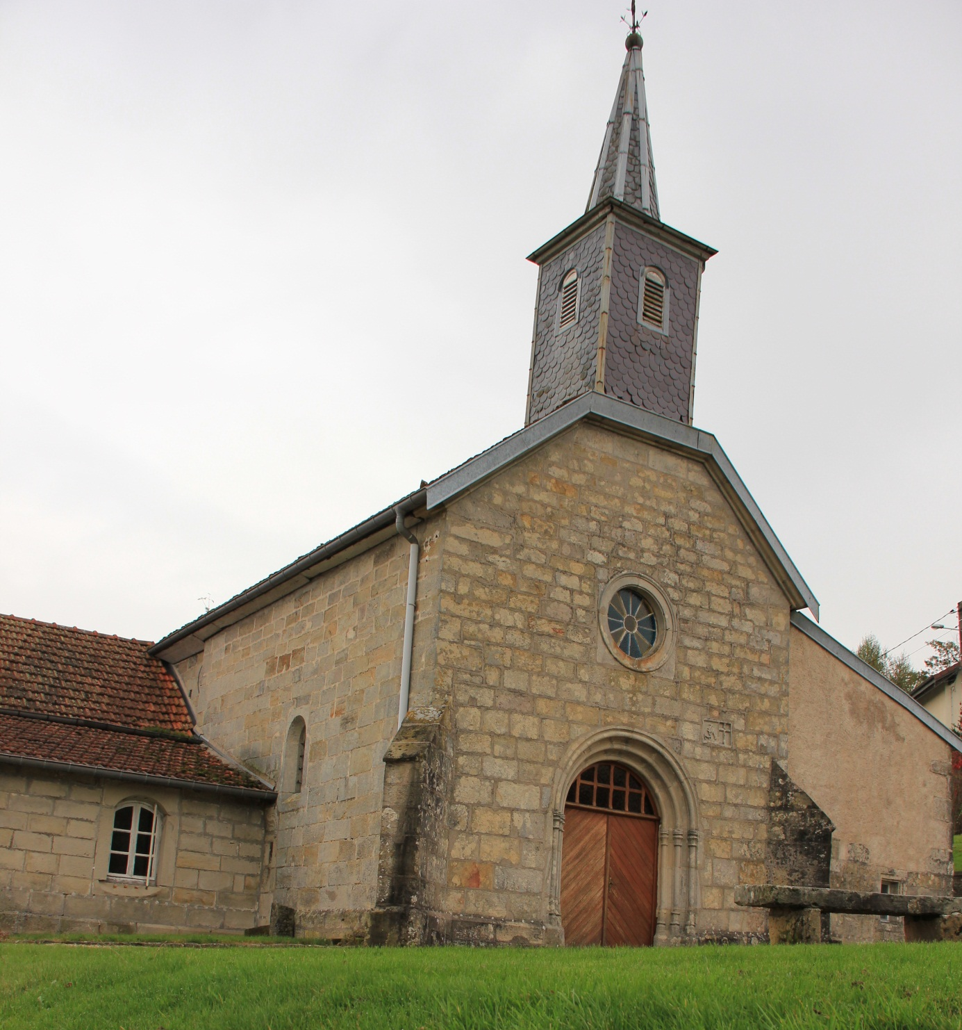

Chapelle de Thiélouze

